**КОНСПЕКТ ОТКРЫТОГО ЗАНЯТИЯ**

**В СТАРШЕЙ ГРУППЕ**

**НА ТЕМУ:**

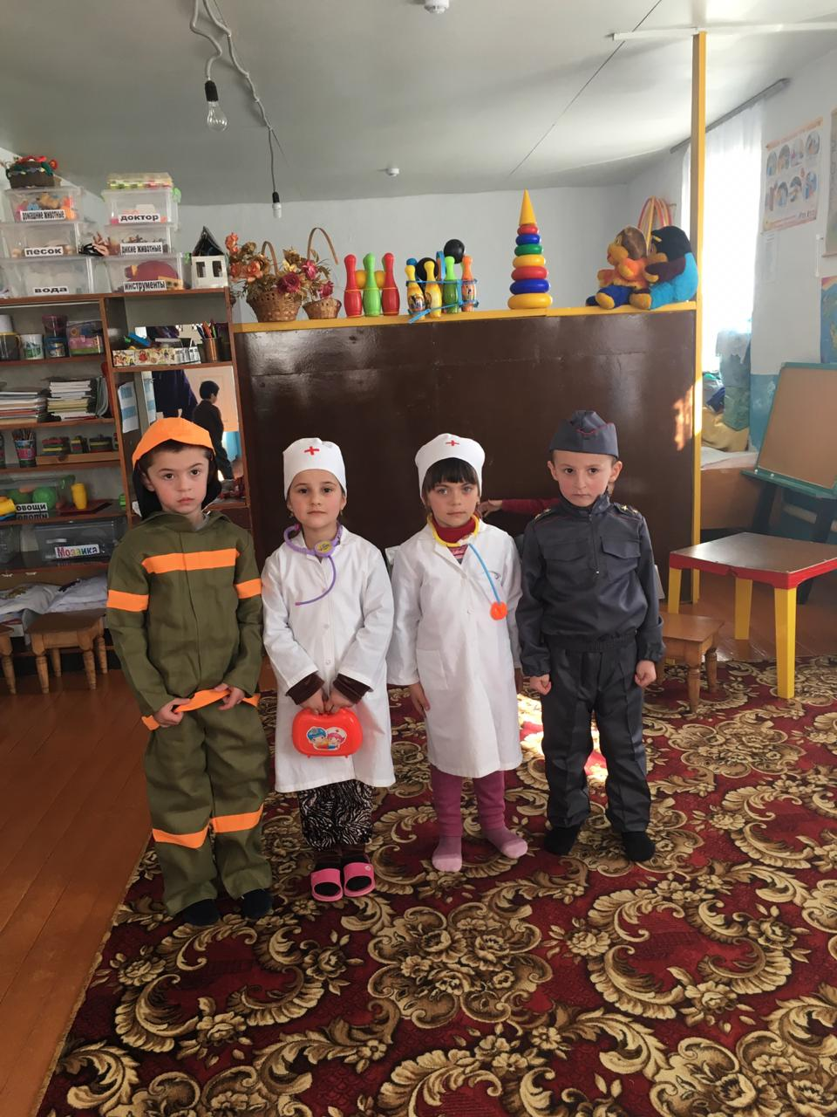«***СПИЧКИ - ДЕТЯМ НЕ ИГРУШКИ».***

Ответственный: воспитатель ст. гр. Айвазова М.А.

Дата проведения 22 ноябрь 2018г.

Цель: формирование представлений об опасности для

окружающего мира, закрепить знания о правилах поведения

пожарной безопасности, представлений о труде пожарных,

умение вести себя при пожаре.

Ход занятия:

1.Беседа о пожарных.

2.Правила пожарной безопасности.

3.Игра « Кто быстрее оденется».

4.Загадки.

5.Пословицы, поговорки.

6.Игра « Кто быстрее позовет пожарную машину».

7.Викторина « Юный пожарный».

8. Игра « Задымленный коридор».

Сегодня мы с вами поговорим о пожарах и о тех, кто с ними борется. Как называются такие люди? Ответы детей ( *пожарные)*. Правильно, пожарные.

Очень давно человек научился добывать огонь и использовать силу огня, чтобы греться, готовить пищу, заставлять работать машину. Но одновременно узнал и разрушительную силу огня. В пламени погибали люди, сгорали жилища, посевы, скот, леса и даже целые города.

Огонь наш друг – и враг. Без огня мы не могли бы жить, но а если не соблюдать правила пожарной безопасности, огонь становится опасным и может сильно навредить. Есть много правил пожарной безопасности, я сейчас напомню некоторые:

1. Не играй со спичками и с зажигалкой – то может стать причиной пожара.

2. Если в комнате много дыма, дышать легче внизу, лежа на полу, но нельзя прятаться под кроватью, в шкафу.

3. Если есть, возможность выйди из квартиры, следует сказать соседям о пожаре и вызвать на помощь.

4. При первых признаках пожара нужно позвонить по номеру телефона **01**.

5. Не забывай выключать электроприборы из розетки. Причиной пожара может стать наша забывчивость, торопливость.

А сейчас послушай поговорки и пословицы:

1. Спички не тронь – в спичках огонь.

2. Человек без огня не живет ни дня.

3. Огонь – друг и враг человека.

Игра «Кто быстрее оденется».

Я знаю, что вы любите загадки отгадывать и решила их вам задать:

1. Что - за лестница такая.

Из машины вырастает, поднимая выше дома всем пожарным так знакома?

2. Я мчусь с сиреной на пожар.

Везу я воду с пеной ( *пожарная машина* ).

3. Что за тесный, тесный дом

Сто сестричек жмутся в нем

И любая из сестричек

Может вспыхнуть, как костер (*спички*)

4. Выпал на пол уголек

Деревянный пол зажег

Не смотри, не жди, не стой

А скорей залей *(водой*)

5. Крепко помните друзья

Что с огнем шутить (*нельзя*)

Игра «Кто быстрее вызовет пожарную машину»

Дети делятся на две команды. Напротив каждой команды стоит телефон. Вы должны добежать дол телефона, набрать номер пожарной части, сообщить о пожаре, назвав домашний адрес и фамилию. Вернуться обратно.

Следующая часть нашего занятия Викторина –« Юный пожарный».

Вы будете отвечать на вопросы и за каждый правильный ответ получите фишку. Если ответ будет не верным, то потеряете фишку. Кто больше наберет фишек, тот станет юным эрудитом по правилам пожарной безопасности.

1. Представители какой профессии борются с огнем? *(пожарные*).

2. Какой номер телефона предназначен для вызова пожарной комиссии?

3. Чем опасен пожар? (*Он может зажечь целый город*)

4. Как защититься от дыма при пожаре?( *лечь на пол*)

5. Что нужно сделать при пожаре прежде всего, если дома пожар, который ты не сможешь потушить. ( *позвонить в пожарную службу*)

6. Чем можно потушить начинающийся пожар?

7. Что может стать причиной пожара*?( водой*)

8. Что используют пожарники, чтобы потушить пожар.

Подсчитывается количество фишек и тот, кто заработал большее количество фишек присваивается звание «Юный пожарный эрудит».

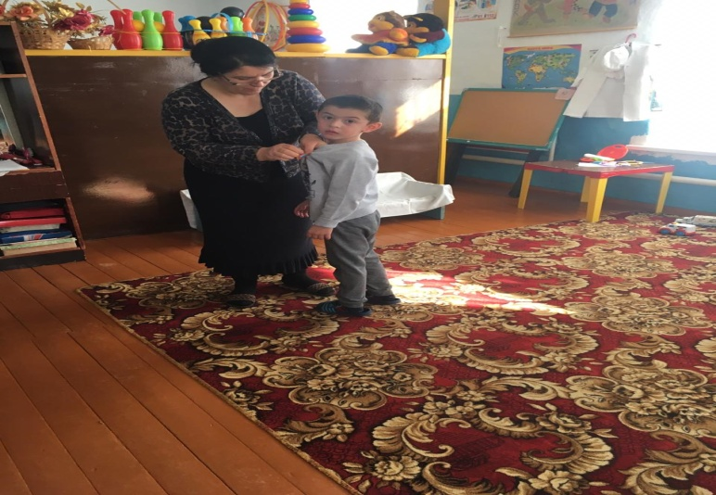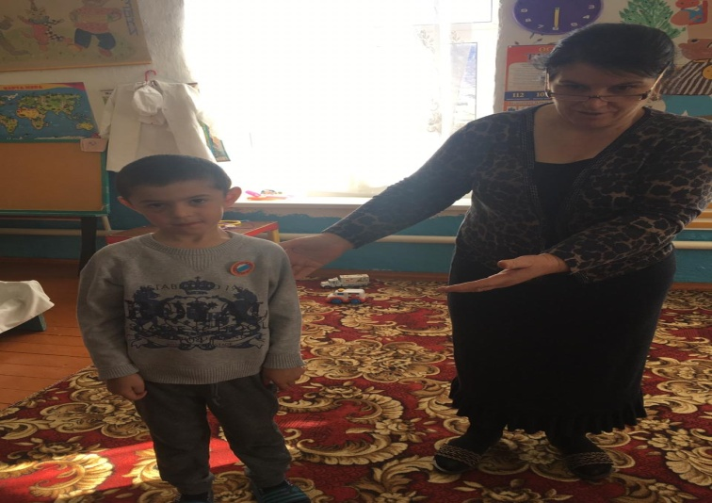

Игра «Задымленный коридор»

Выбирают старших и смелых мальчиков. Действия их должны быть четкими, быстрыми, правильными, нельзя допускать ошибок.

**Пожарный в конце**:

Если вдруг беда случится

Где-то что-то загорится

Там пожарный нужен срочно

Он погасит - это точно!

**Дети хором:**

Пожарное дело – крепких парней

Пожарное дело - Спасение людей

Пожарное дело – отвага и честь

Пожарное дело – так было, так есть!

